FORMATION 2020 - FORMULAIRE D’INSCRIPTION
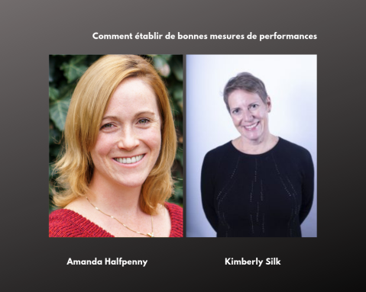
Comment établir de bonnes mesures de performance
Horaire : vendredi le 7 février, de 9H00 à 17H00
Formatrices : Amanda Halfpenny et Kimberly Silk
Résumé : Il peut être difficile d’identifier des méthodes d’évaluation précises pour nous aider dans la prise de décision et dans l’évaluation de critères qui déterminent nos succès et nos échecs. De bonnes mesures de performance nous offrent des données afin de prendre des décisions informées et améliorer nos pratiques.
Cet atelier bilingue permettra aux participants de comprendre le potentiel des approches en évaluation de services. Nous aborderons, entre autres, les études comparatives d’organisations similaires (« benchmarking ») et le calcul du retour sur l’investissement du budget alloué. Les participants se familiariseront avec des outils et des systèmes d’évaluation, notamment avec Project Outcomes, un outil gratuit d’évaluation développé par le « Public Library Association » maintenant disponible en français.
Les participants quitteront l’atelier avec des stratégies concrètes et des outils à mettre en place dans leur quotidien pour assurer une mise en œuvre efficace des mesures de performance. Un suivi sera offert après l’atelier pour aider les participants à mesurer le progrès de l’implantation des stratégies dans leur milieu de travail.

Nom : ____________________________________ Prénom :_______________________
Organisme :________________________________
Adresse________________________________________________________________________
Ville : _______ Province : ____________
Code postal : ____________ Téléphone : __________
Courriel :__________________
Tarifs (Taxes en sus)
☐Membre institutionnel de la FMD - 225 $
☐Membre d’une association membre de la FMD* - 200 $
☐Membre étudiant (preuve justificative requise) - 100 $
☐Non-membre de la FMD - 350 $
* Associations membres de la FMD : ABQLA, CBPQ, APTDQ, Réseau BIBLIO, SLA-SEC, AEEEBSI, ABDM, CARL-ABRC et APLA.
Modalités de paiement
☐ par chèque à l’ordre de ASTED Inc.
☐ par facturation à mon organisme : ____________________
☐ par Carte de crédit : ☐Visa ☐MasterCard
Montant ________________________________
J’autorise à prélever sur ma carte de crédit n°_________________________________________
Expiration _______ / _______
Nom du titulaire de la carte de crédit :_______________________
Code de sécurité à trois chiffres : ___________________________
Signature du titulaire :____________________________________
Date : _________________________________________________

Modalités de remboursement
- Sept (7) jours ouvrables ou plus avant l’activité de formation : Remboursement en totalité.
- Moins de sept (7) jours ouvrables avant l’activité de formation : Remboursement moins 30 % ou facturation de 30 % des frais d’inscription, selon le cas. En cas d’absence non signalée selon les délais prescrits ci-dessus : Aucun remboursement ou facturation en totalité, selon le cas.

